88
Разработала: Попова Ю. А.
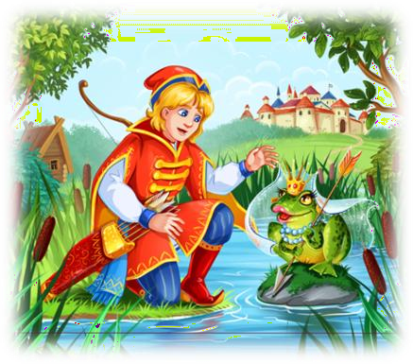

Сценарий
осеннего праздника

в подготовительной группе по мотивам сказки
«Царевна-лягушка» А. Н Афанасьева

Цели: приобщить детей к народным традициям, активизировать творческие проявления детей в передаче различных игровых образов, развивать у детей фантазию и воображение.
Задачи: способствовать развитию творческой самостоятельности, эстетического вкуса в передаче образа, закреплять умение исполнять средства выразительности (позы, жесты, мимика, интонации, движения) развивать отчетливое произношение, согласованность диалога персонажей, продолжать закреплять умение выразительно и ритмично двигаться в соответствии с разнообразным характером музыки, воспитывать умение действовать в театральном коллективе.
Предварительная работа: Знакомство со сказкой “Царевна-лягушка”; Разучивание песен, танцев и инсценировок; Индивидуальная работа с ведущими персонажами;Подбор и подготовка фонограмм.
Атрибуты и оборудование: костюмы для персонажей, три стрелы, стрела для кощея, игрушка «Лягушка», ларец, клубок, три пирога, колоски для танца.

Ход праздника

ВЫХОД ДЕТЕЙ

Осень, осень золотая Разукрасила наш сад, И сегодня в этом зале Собрала она ребят!
Лес,точно терем расписной, Лиловый, золотой, багряный Веселой пестрою листвой
Стоит над светлою поляной…

Березы желтою резьбой Блестят в лазури голубой.
Как вышки елочки темнеют, А между кленами синеют
В небесах высоких тает Одинокий тонкий луч, Улетают птичьи стаи, Прилетают стаи туч…

ПЕСНЯ «НЕ ГРУСТИ»

Что случилось, что случилось? Вся погода изменилась
Всюду был зелёный цвет А теперь его уж нет.
Это Осень к нам пришла

Дети хором:
Свои краски принесла!
Что случилось, что случилось? Вся погода изменилась
Стали частыми дожди А тепла уже не жди
Это Осень к нам пришла

Дети хором:
Дождь и холод принесла! Промелькнуло быстро лето, пробежало по цветам,
За горами ходит где-то и без нас скучает там.
А за ним умчались птицы в край, где жарко круглый год.
Осень в двери к нам стучится,

Все вместе: Осень в гости к нам идет!

ВЫХОД ОСЕНИ

Девочка-Осень:
Здравствуйте, ребята, вы пели обо мне, А вот и я, привет осенний вам, друзья! Не виделись мы целый год
За летом следом мой черёд.
Вы рады встретиться со мной? Мы тебе рады, красавица Осень, Вновь потрудиться настала пора
Щедро дары ты людям приносишь Рады и взрослые и детвора.

Так давайте славить осень песней, пляской и игрой. Будут радостными встречи,

Осень - это праздник твой!.

Хоровод “Осень, гостья дорогая!”

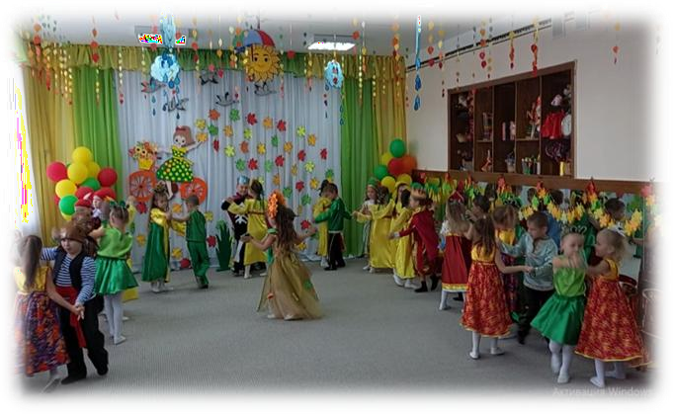
Осень:
Спасибо вам, что так хорошо меня встречаете
И со мной так весело играете. Вы меня похвалили на славу,
Значит, и я вам добром отплачу.
Выбрать подарок теперь ваше право.

Дети все:
Осень, Осень удиви, всем нам сказку расскажи!

ПЕСНЯ «ВОТ И ОСЕНЬ»

рис. 2

Осень:

Расскажу я вам сказку русскую Про царевну, про лягушку.
Сказка – ложь, да в ней намек: добру молодцу – урок! Как во славном Новгороде
У великой реки Северки Златоверхи терема стоят, На маковых куполах
Перекатные колокола звонят,
А правит в этом городе царь – сам себе государь!

ВЫХОДИТ ЦАРЬ

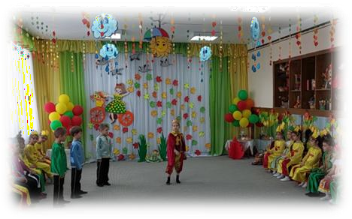Царь: Дети мои милые. Час пришёл, пора настала вам жениться поскорей.
Старший сын: За кого же нам, батюшка, посвататься?
Средний сын: Дай нам совет добрый.

Рис. 3

Царь: Вы идите в поле чистое, запускайте стрелы быстрые, Стрелы вам укажут место, где искать свою невесту!
(Сыновья отдают поклон, царь удаляется. Трон выносят.)

Песня Братьев «Выйдем в поле»
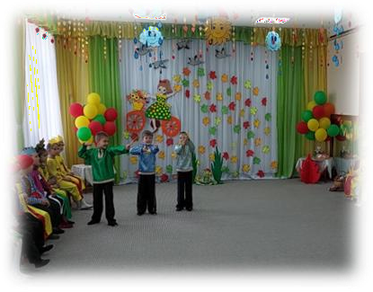
(Братья берут луки и стрелы, становятся в шеренгу.)

Братья:
Стрелы быстрые, летите, И к невестам приведите! (звук летящих стрел, братья
смотрят вдаль, уходят) рис. 4

Звучит музыка, появляется невеста Боярыня с леденцом,
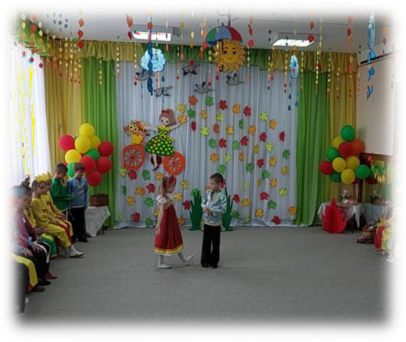
Боярыня:
А я барыня краса, Марьей все зовут меня, Я без дела не хожу,
За фигурою слежу!

Старший сын:
Мне такая н нужна,
Очень нравится она! рис. 5

выходит купеческая дочь

Купчиха:
Я, купеческая дочь.
Звать- Любава, день и ночь Красоту я навожу,
В гости жениха я жду!

Средний сын:
Здесь невесту вижу я,
Очень нравится она!
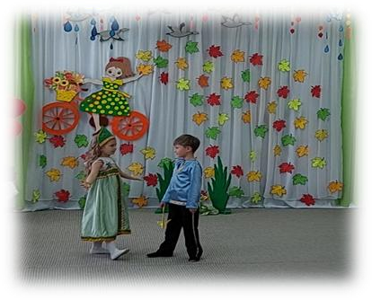
рис. 6

танец лягушек(звучит музыка, выходят девочки-лягушки с зеленоватой лёгкой тканью (болото).
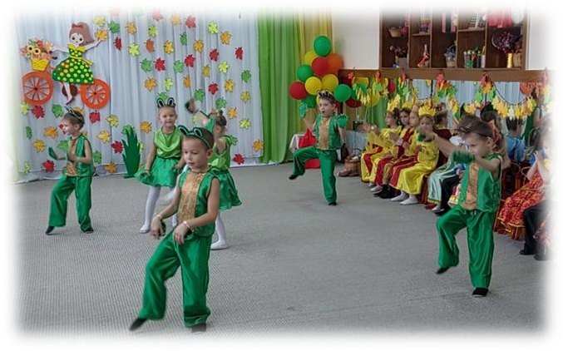

Иван:
Как же мне не повезло!
Стрелу в болото занесло!

Лягушка:
Ква-а-а, а вот твоя стрела, в путь Иванушка пора!
Ты меня с собой возьми, да в платочек заверни.

Иван:
Мне позор на весь дворец,
рис. 7

что подумает отец!?
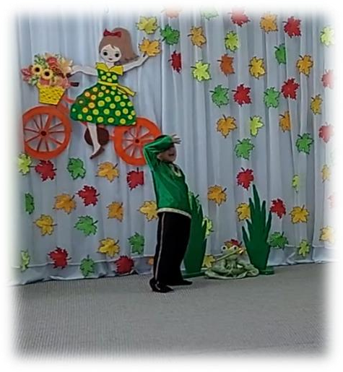
рис. 8

(уходят, смена декораций, дворец, выход царя).
ЗАПИСЬ
Ваши сыновья идут, и невест своих ведут!
(звучит музыка, выходят сыновья с невестами, Иван идёт с лягушкой, завёрнутой в белую ткань.)

Царь: (оглядывает невест) Хороши невесты ваши, ничего уж тут не скажешь! Что же ты Иван не весел,
Где, скажи твоя невеста (сердито.)

Иван:
Потому невесел я, что невеста вот моя! (показывает лягушку.)
(Все смеются.)

Марья:

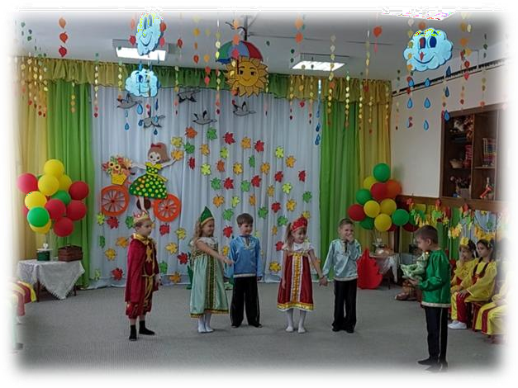
Да! Невеста хороша!

Любава:
Вся зелёная она! (смеются)
Царь:( Цыц!) Вам задание даю, Смастерить по пирогу.
Чтобы были вкусные, пышные, искусные
рис. 9
(Все кланяются царю, выходят братья, царь удаляется тоже, остаются Марья и Любава, поют песню).

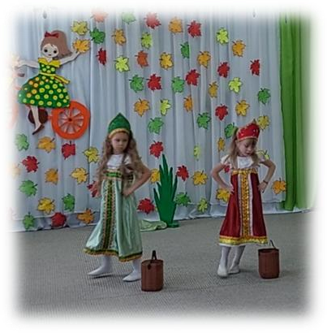
Песня «Испекли бы пироги»

Любава: Пироги! Что здесь такого?!!!
Марья: Тяп-ляп, и готово!
Любава: Ага!!!

рис. 10
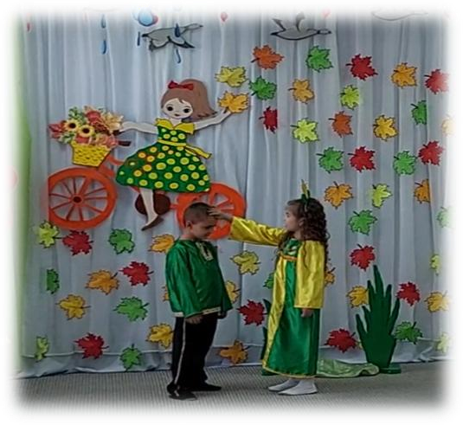
Выходит Иван и Царевна Царевна: Что Иванушка не весел,
что головушку повесил?
Иван: Царь сказал, чтобы к утру Испекли по пирогу!
Царевна: Не печалься, не грусти, Лучше Ваня спать иди!
Сделать я пирог успею.
Утро вечера мудрее
(Иван царевич уходит). рис. 11

(Выходят две девочки с ведёрками, третья с ладьёй для теста. Музыкальная проходка «Приготовление пирога», после танца все выходят.)
( Выход царя и сыновей с невестами и пирогами).
Царь: (пробует у первой невесты, хватается за зубы.)
Унесите вон пирог!
С ним останусь без зубов!
(пробует у второй невесты)
И невесток приглашаю! Царь: Этот даже трогать страшно!
Не пирог, сплошная каша!
(Иван подносит пирог, слуга снимает рушник)

Царь: Что за чудо, что за диво!
Как украшено красиво (пробует)
Ну а тесто словно мёд! Настоящий царь-пирог!
Ах, какие ароматы! Угощенье знатное
И для всех приятное!

Царь:
Надо встретить сыновей. Заходите поскорей!
Нынче праздник объявляю
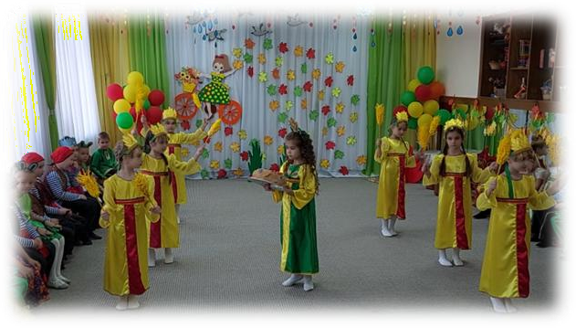
рис. 12

ТР. Входят братья с невестами, за ними, повесив голову, идет Иван-царевич.
Братья и невесты:
Что же ты один, Ванюшка? Ну, и где ж твоя Лягушка? Иван:
Обещала нарядиться
И на пир сюда явиться.

Гремит гром, все пугаются.)

Иван-Царевич: Не пугайтесь, в коробчонке
Моя едет лягушонка.

Выходит Василисы
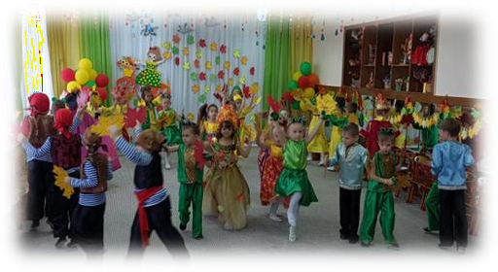
Василиса кланяется
Царь: (берёт Василису за руку) Ох! от красоты такой
Заплясал народ честной!

рис. 13

ПРОКАЗНИЦА ОСЕНЬ(танец)
А Иван спешит в светлицу, Полюбил он Царь-девицу.
Кожу быстро в печь бросает И в огне ее сжигает.
(после танца заходит Иван –царевичс лягушачьей шкуркой.)
Иван-Царевич: (замахивается и с возгласом Э-Эх!!! «Бросает» шкурку в огонь. Гремит гром, заходит Василиса.)
Василиса: Что же ты Иван наделал?
ТР Смех Кощея в записи, звуки грома, Василиса Иван-Царевич: А Кощея я найду,
Василисушку спасу!
ТР. появляется Соловей-разбойник с разбойниками, танцевальная Соловей-разбойник: Соловей-разбойник я,
Злой и кровожадный! Много силы у меня
Разбойники: Ты самый беспощадный!
Соловей-разбойник: Если свистну, все деревья
Гнутся и ломаются.
И от свиста от такого звери разбегаются!

ТР. (Свистит, получается шипение).

Обращается к разбойникам.
Разбойники: Не пойму я, что со свистом?
Шевелитесь, ну-ка быстро! Новый свист вы мне найдите. Что стоите? Ну, ищите!
(Разбойники схватившись за голову уходят, возвращаются с Иваном- царевичем, держат его за руки. Под музыкальный фон Соловей разбойник ходит из стороны в сторону, сложив руки за спиной.)
Разбойники: Вот, кто свист тебе найдёт!
Он царевич! Умный! Вот!
(Разбойники уходят, Иван Царевич протягивает разбойнику деревянный свисток).
Иван Царевич: Вот, бери свисток разбойник,
Будет для тебя помощник!
(Соловей свистит, выражает на лице эмоцию радости)

Соловей-разбойник:
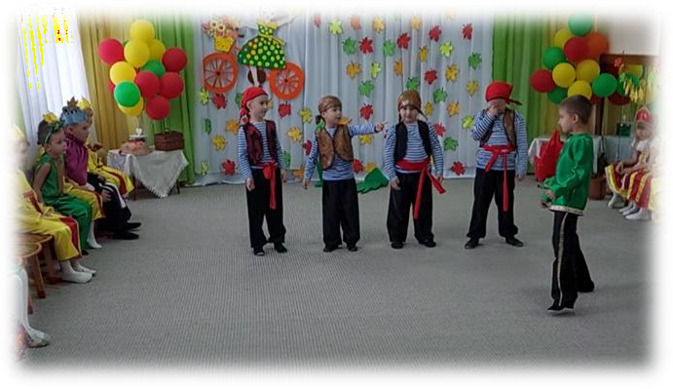
Ну царевич, вот спасибо, Не свисток, а просто диво! 1-й разбойник:
Не желаем больше драться!

й разбойник:
Станем спортом заниматься!

й разбойник:
Будем мы в футбол играть,

й разбойник:
Мяч в ворота забивать!

рис. 14

(Звучит футбольный марш, разбойники выходят маршем под свист Соловья- разбойника).

Иван-Царевич:
Можешь ты мне рассказать,

Как кощея отыскать?

Соловей-разбойник:
По тропинке той пойдешь,
к Бабе Яге ты попадешь (убегают)

ТР выходят Бабки Ежки

Баба-Яга:
Кто здесь мой покой нарушил, Разбудил Ягу – старушку?
Что за молодец такой?

Иван:
Я парень хоть куда, Иван! Не боюсь Я Вас!
Потревожил – извините, Горе у меня, поймите!

Баба Яга:
Знаем, знаем, мы слыхали: У тебя жена пропала.
Слух по лесу пробежал,
Что ее Кощей забрал.

Иван:
Помоги мне, ради Бога, Укажи туда дорогу.
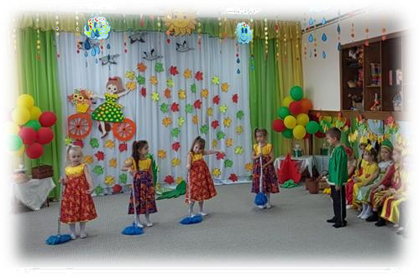
рис. 15

Баба Яга:
Мимо леса мимо поля,
Там и дуб увидишь вскоре, А под ним сундук стоит, Смерть Кощееву хранит.

Иван:
Спасибо,
Побегу скорей тогда.
(убегает за клубочком)

ТР. появляется Кощей
Кощей: Не видать ей больше белого света,

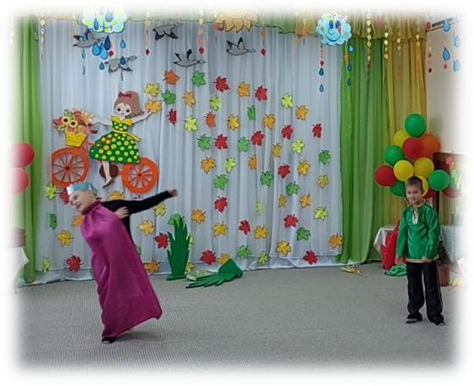
Ни снежной зимы, ни зеленого лета.
(выходит Иван, показывает иглу)

Иван:
Зря ты хвалишься, Кощей! Смерть твоя – в руке моей, И конец приходит злу:
Надломлю сейчас иглу!

( Иван ломает иглу, Кощей уходит, появляется Царевна)
Царевна: Ты спаситель мой Царевич!
Больше злого нет Кощея!
Иван: И теперь вокруг добро,
В каждом сердце есть оно!

рис. 16

(Василиса и Иван-Царевич уходят, смена декораций. Царский дворец. Звучит торжественная музыка, заходит царь, братья с невестами, Василиса
с Иваном-Царевичем, становятся по обе стороны от царя.)
Царь: Вот теперь доволен я! Объявляю пир друзья!

Осень:
А я для детворы приготовила осенние дары!
.ПОКАЗАТЬ КОРЗИНУ С ФРУКТАМИ

Ведущая:
Вот и сказке конец,
Кто играл, кто смотрел- молодец!
А сейчас, друзья, на поклон выходите, И себя ещё раз покажите!
Молодцы! Сыграли на славу!
А родители нам громко скажут- браво!

